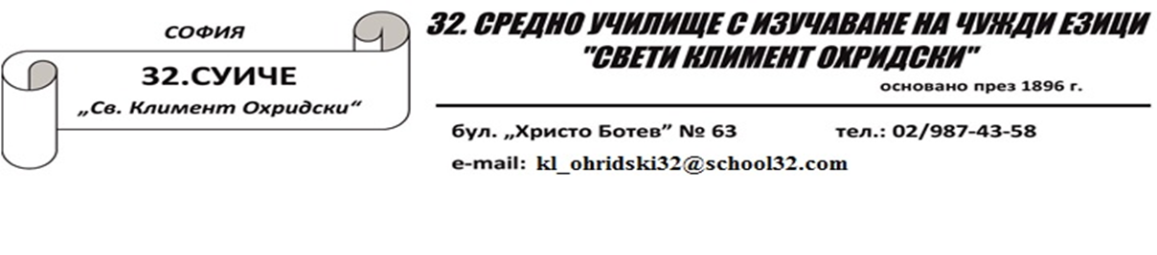

График на контролните- 2 срок начален етап 2022/23г.

КЛАС/  ПАРАЛЕЛКА | МЕСЕЦ | БЕЛ | МАТ | АЕ | Родинознание /ОС/  Човекът и обществото | Човекът и  природата
II a | ІІ | 16.02. | 14.02. | 21.02. | 23.02.
 | ІІІ | 06.03. | 14.03. | 21.03.
 | ІV | 03.04. | 07.04. | 25.04. | 20.04.
 | V | 15.05. | 17.05. | 16.05. | 18.05.
II б | ІІ | 23.02. | 13.02. | 21.02.
 | ІІІ | 23.03. | 16.03. | 21.03. | 1.03.
 | ІV | 27.04. | 20.04. | 25.04.
 | V | 15.05. | 11.05. | 16.05. | 5.05.
II в | ІІ | 14.02. | 15.02. | 21.02. | 27.02.
 | ІІІ | 07.03. | 15.03. | 21.03.
 | ІV | 04.04. | 19.04. | 25.04. | 24.04.
 | V | 16.05. | 17.05. | 11.05. | 22.05.
II г | ІІ | 17.02. | 10.02. | 6.02. | 23.02.
 | ІІІ | 20.03. | 10.03. | 6.03. | 16.03.
 | ІV | 21.04. | 10.04. | 17.04. | 13.04.
 | V | 9.05. | 12.05. | 12.05.
II д | ІІ | 17.02. | 09.02. | 7.02. | 22.02.
 | ІІІ | 20.03. | 09.03. | 7.03. | 22.03.
 | ІV | 21.04. | 13.04. | 18.04. | 12.04.
 | V | 9.05. | 11.05. | 11.05.
II e | ІІ | 20.02. | 14.02. | 9.02. | 20.02.
 | ІІІ | 17.03. | 09.03. | 6.03. | 20.03.
 | ІV | 20.04. | 06.04. | 10.04.
 | V | 19.05. | 11.05. | 18.05. | 08.05.
ІІI а | ІІ | 1.02. |  |  |  | 07.02.
 | ІІІ | 1.03. | 28.03. | 8.03.
 | ІV | 19.04.
 | V | 17.05. | 9.05. | 3.05. | 10.05. | 16.05.
ІІI б | ІІ | 1.02. |  |  |  | 06.02.
 | ІІІ | 1.03. | 28.03. | 11.03.
 | ІV | 19.04.
 | V | 17.05. | 9.05. | 3.05. | 10.05. | 16.05.
ІІI в | ІІ | 1.02. |  |  |  | 6.02.
 | ІІІ | 1.03. | 28.03. | 11.03.
 | ІV | 19.04.
 | V | 17.05. | 9.05. | 3.05. | 10.05. | 16.05.
ІІI г | ІІ | 1.02. |  |  |  | 6.02.
 | ІІІ | 1.03. | 28.03. | 11.03.
 | ІV | 19.04.
 | V | 17.05. | 9.05. | 6.05. | 10.05. | 16.05.
ІІI д | ІІ | 1.02. |  |  | 4.02. | 8.02.
 | ІІІ | 1.03. | 28.03. | 11.03.
 | ІV | 19.04.
 | V | 17.05. | 9.05. | 3.05. | 10.05. | 16.05.
ІІI е | ІІ | 1.02. |  |  | 4.02. | 6.02.
 | ІІІ | 1.03. | 28.03. | 8.03.
 | ІV | 19.04.
 | V | 17.05. | 9.05. | 3.05. | 10.05.
IV а | ІІ | 9.02. |  |  | 14.02. | 6.02.
 | ІІІ | 2.03. | 27.03. | 6.03.
 | ІV | 20.04.
 | V | 18.05. | 8.05. | 4.05. | 11.05.
 | VI
IV б | ІІ | 9.02. |  |  | 14.02. | 6.02.
 | ІІІ | 2.03. | 27.03. | 6.03.
 | ІV | 20.04.
 | V | 18.05. | 8.05. | 4.05. | 11.05.
 | VI
IV в | ІІ | 9.02. |  |  | 14.02. | 6.02.
 | ІІІ | 2.03. | 27.03. | 6.03.
 | ІV | 20.04.
 | V | 18.05. | 8.05. | 4.05. | 11.05.
 | VI
IV г | ІІ | 9.02. |  |  | 14.02. | 6.02.
 | ІІІ | 2.03. | 27.03. | 6.03.
 | ІV | 20.04.
 | V | 18.05. | 8.05. | 4.05. | 11.05.
 | VI
IV д | ІІ | 9.02. |  |  | 14.02. | 6.02.
 | ІІІ | 2.03. | 27.03. | 6.03.
 | ІV | 20.04.
 | V | 18.05. | 8.05. | 4.05. | 11.05.
 | VI

